Генеральному директору

Исх. № ____________
От « »____________200 г.

Исх. № ____________
От « »____________202_ г.

ООО «Компания ТЭН»

Правдиной В.Е.
т/ф (473) 296-03-32, 296-03-35, 8-900-949-51-76
ten36@yandex.ru, www.ten36.ru
Skype – tenvrn.

ЗАЯВКА

Просим изготовить электронагреватели плоские дисковые (СКПД) со следующими техническими характеристиками: СКПД -А-D-S/Х4-Х5-Х6

№ | D  Диаметр наружный  см. | d диаметр внутреннего отверстия см. | S  Толщина  мм. | Р  Мощность  кВт. | U  напряжение  В. | L  Длинна контактных выводов | Кол-во  шт. | Примечание  (условия эксплуатации)
1
2
3
4
5

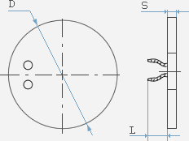 |  |  | 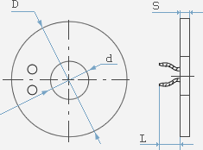
Вариант №1 |  |  | Вариант №2
Варианты исполнения контактных выводов:
- Резьбовые шпильки;
- Гибкие медные провода с нагревостойкой изоляцией;
- Разъемы.

При наличии у электронагревателя индивидуальных особенностей (крепежные элементы, прижимная пластина, отверстие, паз, наличие заземляющего провода и т.д.) необходимо предоставить эскиз или чертеж с геометрическими и привязочными размерами всех конструктивных элементов.
Указанные параметры могут дополняться и/или изменяться по согласованию с заказчиком.
Предприятие принимает заказы от потребителя на другие варианты исполнения и параметры СКП, конкретно для каждой установки.

Вид доставки: - Самовывоз, - Автотранспортной организацией

Реквизиты:

Название предприятия

Юридический адрес

Почтовый адрес
ИНН (УНН)
Расч./сч.
Банк
Руководитель предприятия (должность, Ф.И.О., тел. факс, e-mail)
Контактное лицо (должность, Ф.И.О., тел. факс, e-mail)
Примечание: выделенные пункты являются обязательными для заполнения.

